# 3. МЕТОДОЛОГИЧЕСКИЙ РАЗДЕЛ

## План проекта

**Название научно-исследовательской работы:** Психологические факторы, влияющие на уровень суицидального риска у подростков

**Состав проектной группы:** Макеева Елена Валерьевна, Шибакова Дарья Андреевна

**Руководитель:** Петрова О.А. доцент кафедры общенаучных дисциплин

**Актуальность исследования:**

Современная подростковая среда характеризуется высокой нестабильностью, ростом социальной тревожности и эмоциональной уязвимости. Согласно данным Всемирной организации здравоохранения, самоубийство входит в пятёрку основных причин смертности среди подростков, а суицидальные мысли и аутоагрессивное поведение всё чаще проявляются в контексте внутреннего дезадаптивного реагирования на стресс.

Отечественные и зарубежные исследователи (В.Ю. Селивёрстов, Н.А. Дмитриева, Т.Н. Разуваева, И.В. Дубровина, A. Beck, D. Lester) подчёркивают, что подростковый возраст является критическим периодом становления личности, в котором остро обостряются противоречия между стремлением к автономии и потребностью в социальной поддержке. На этом фоне нередко формируются состояния фрустрации, переживания изоляции, снижения самооценки и смысла жизни, что способствует росту суицидального риска.

Особую значимость приобретает изучение совокупности психологических факторов, способных повышать или снижать уровень суицидального риска. К числу таких факторов относятся тревожность (А.М. Прихожан, И.М. Кондаков), чувство одиночества (Д. Рассел, О.Ю. Андреева), безнадёжность (А. Бек), уровень психологического благополучия (В.И. Моросанова, Т.Г. Фомина), а также трудности самопринятия, нарушения идентичности и снижение социальной включённости.

Практическая востребованность подобных исследований обусловлена необходимостью ранней диагностики и разработки программ сопровождения подростков, находящихся в зоне риска. Выявление психологических предикторов аутоагрессивного поведения позволяет формировать адресные профилактические и коррекционные стратегии в образовательной и консультативной практике.

**Теоретико-методологическая база исследования:**

Методологической основой исследования послужили принципы системного, личностно-ориентированного и деятельностного подходов, позволяющих рассматривать суицидальный риск как результат комплексного взаимодействия личностных, социальных и эмоционально-регуляторных факторов.

В рамках теоретического обоснования использованы следующие научные положения:

– концепция психологического благополучия и саморегуляции (В.И. Моросанова, Т.Г. Фомина), подчёркивающая значение когнитивной и поведенческой регуляции в поддержании устойчивого эмоционального состояния подростка;

– теория аффективных состояний и безнадёжности как факторов риска суицида (А. Бек), рассматривающая суицидальное поведение как результат когнитивной дезадаптации и потери смысловой перспективы;

– исследования чувства одиночества и социальной изоляции (Д. Рассел, О.Ю. Андреева), раскрывающие влияние нарушений межличностной включённости на эмоциональное благополучие;

– представления о возрастной специфике развития подростков (Л.И. Божович, Д.Б. Эльконин), определяющие критические особенности подросткового периода как фазы повышенной уязвимости;

– психологические аспекты агрессии и аутоагрессии (Е.П. Ильин), акцентирующие внимание на внутренних механизмах направленной агрессии при фрустрации и нарушениях самоотношения.

Опора на эти теоретические подходы обеспечила комплексное понимание природы суицидального риска, позволила обосновать выбор диагностических инструментов и структуру эмпирического исследования.

**Проблема исследования:** в чём заключаются особенности проявления суицидального риска у подростков и какие психологические факторы способствуют его повышению или снижению?

**Объект исследования:** подростки с суицидальным риском

**Предмет исследования:** психологические факторы, связанные с уровнем суицидального риска у подростков (тревожность, чувство одиночества, уровень безнадёжности, субъективное благополучие).

**Цель исследования:** выявление взаимосвязей между психологическими факторами и уровнем суицидального риска у подростков

**Задачи исследования:**

1. Изучить теоретические подходы к пониманию суицидального риска и факторов, с ним связанных.

2. Подобрать и обосновать диагностический инструментарий для выявления уровня тревожности, одиночества, безнадёжности и субъективного благополучия.

3. Провести эмпирическое исследование среди подростков с целью определения взаимосвязей между исследуемыми переменными.

4. Выявить значимые предикторы суицидального риска на основе полученных данных.

5. Обобщить результаты и наметить направления для психологической профилактики и сопровождения подростков, находящихся в группе риска.

**Гипотеза исследования:** предполагается, что повышенный уровень тревожности, чувство одиночества, высокий уровень безнадёжности и низкие показатели субъективного благополучия связаны с более высоким уровнем суицидального риска у подростков.

**Обоснование:** подростковый возраст является чувствительным периодом становления личности, сопровождающимся интенсивными изменениями в эмоциональной, социальной и когнитивной сферах. В этот период нередко возникают внутренние конфликты, кризисы идентичности, чувство социальной нестабильности и отчуждения. Исследования показывают, что при отсутствии достаточной поддержки и эффективных стратегий совладания с трудностями у подростков возрастает риск формирования аутоагрессивных тенденций и суицидального поведения.

Теоретические и эмпирические данные (А. Бек, Т.Н. Разуваева, И.В. Дубровина, В.И. Моросанова и др.) свидетельствуют о том, что такие состояния, как хроническая тревожность, чувство одиночества, переживание безнадёжности и снижение субъективного благополучия, могут выступать значимыми предикторами суицидального риска. При этом совокупность этих факторов усиливает внутреннюю уязвимость подростка, снижает ресурсы адаптации и повышает вероятность суицидальных мыслей и намерений.

Таким образом, выявление связи между психологическими характеристиками подростков и уровнем их суицидального риска представляется необходимым как с точки зрения научного анализа, так и с практической позиции профилактики аутоагрессии и формирования устойчивой самооценки.

**Научная новизна:**

Новизна исследования заключается в комплексном анализе совокупности психологических факторов, влияющих на уровень суицидального риска у подростков, с опорой на валидизированный диагностический инструментарий. В работе предпринята попытка рассмотреть такие переменные, как тревожность, чувство одиночества, уровень безнадёжности и субъективное психологическое благополучие, в едином аналитическом поле, что позволяет расширить представления о внутренних механизмах формирования аутоагрессивных тенденций в подростковом возрасте.

Кроме того, исследование носит прикладной характер: полученные данные могут использоваться для разработки адресных профилактических и коррекционных программ, направленных на снижение уровня суицидального риска среди подростков с разными уровнями психологической уязвимости.

**Проект исследовательской процедуры:**

1. Формулировка исследовательской гипотезы, определение цели, задач, объекта и предмета исследования.

2. Анализ литературы по проблеме подросткового суицидального риска и психологических факторов, с ним связанных. Определение теоретических оснований и методологического подхода.

3. Подбор и обоснование диагностического инструментария, позволяющего оценить тревожность, одиночество, безнадёжность и субъективное благополучие. Подготовка бланков, инструкций и формы согласия на участие.

4. Определение исследовательской выборки: подростки в возрасте 13–17 лет, учащиеся образовательных учреждений. Уточнение критериев включения и исключения, получение информированного согласия.

5. Проведение диагностики: индивидуальное заполнение опросников в условиях, обеспечивающих конфиденциальность. Фиксация полученных данных в матрицу Excel.

6. Первичная обработка данных: проверка нормальности распределения, выявление выбросов, расчёт шкальных баллов по методикам.

7. Статистический анализ:

сравнение средних значений в подгруппах с различным уровнем риска (U-критерий Манна–Уитни);

выявление связей между переменными с помощью корреляционного анализа (коэффициент Спирмена);

8. Интерпретация результатов: сопоставление эмпирических данных с теоретическими моделями, формулировка выводов о значимых предикторах суицидального риска.

9. Подготовка итоговой презентации и отчёта по практике, формулировка рекомендаций по профилактической работе с подростками, находящимися в группе риска.

**Выборка и организация исследования:**

В исследовании приняли участие 24 подростка в возрасте от 13 до 15 (12 девочек и 11 мальчиков), МАОУ СОШ № 24

Для целей анализа выборка была разделена на две группы:

– подростки с признаками повышенного суицидального риска (n = 12);

– подростки с нормативным уровнем риска (n = 12).

## Диагностический инструментарий

В качестве диагностического инструментария применялись следующие методики, характеризующиеся надежностью и валидностью:

**Таблица 1**

**Методики исследования**

|  |  |  |  |
| --- | --- | --- | --- |
| **Название методики** | **Автор** | **Источник** | **Цель** |
| Опросник оценки суицидального риска | Т.Н. Разуваева (модификация) | Методические рекомендации, 2021 | Оценка уровня суицидального риска у подростков |
| Шкала субъективного одиночества | Д. Рассел, адапт. О.Ю. Андреева | Андреева О.Ю., 2017 | Диагностика субъективного чувства одиночества |
| Шкала безнадёжности | А. Бек | Beck A.T. et al., 1974; рус. адаптация, 2001 | Измерение уровня безнадёжности как когнитивного предиктора риска |
| Опросник проявлений психологического благополучия (ППБП) | В.И. Моросанова, Т.Г. Фомина, И.А. Бондаренко | Моросанова В.И. и др., Психология образования, 2023 | Выявление уровня субъективного психологического благополучия |

Перечислим основные характеристики названных методик:

**Методика 1. Шкала безнадёжности А. Бэк.**

Шкала безнадежности А. Бэк (HopelessnessScaleby A. Beck) является методом измерения уровня безнадёжности, в контексте психиатрических расстройств, таких как депрессия и суицидальное поведение. Результаты данной диагностики помогает в определении наличия безнадежности и прогнозировании риска суицидальных намерений у пациентов.

Шкала безнадежности А. Бэк включает в себя серию утверждений, на которые пациент отвечает своим согласием или несогласием. Примеры утверждений могут включать в себя высказывания о потере надежды на будущее, негативном восприятии себя и своих возможностей, а также ощущениях беспомощности.

Каждое утверждение оценивается по шкале предпочтительно от 1 до 4 баллов, в зависимости от степени согласия с каждым утверждением. Баллы подсчитываются для определения общего уровня безнадежности.

Результаты теста интерпретируются следующим образом:

0—13 — вариации, считающиеся нормой

14—19 — лёгкая депрессия

20—28 — умеренная депрессия

29—63 — тяжелая депрессия

**Методика 2. Методика диагностики уровня субъективного ощущения одиночества Д. Рассела и М. Фергюсона.**

Оценка Одиночества (The UCLA LonelinessScale) Методика диагностики уровня субъективного ощущения одиночества, разработанная Д. Расселом (John Russell) и М. Фергюсоном (Michael Ferguson). Эта методика представляет из себя стандартизированный опросник, который позволяет измерить уровень одиночества у индивида.

Опросник состоит из ряда утверждений (20), на каждое из которых человек должен ответить, насколько оно соответствует его собственному опыту. Оценка производится по четырехбалльной шкале, где

1. нет (представлено словом никогда),
2. несколько раз (слова иногда),
3. очень часто (слова часто),
4. постоянно (слова всегда).

Результаты распределяются на три степени одиночества:

* Высокая степень одиночества показывают от 40 до 60 баллов,
* Средний уровень от 20 до 40 баллов
* Низкий уровень одиночества 0 до 20 баллов

**Методика 3. Опросник суицидального риска (ОСР) Шмелев А.Г**

Опросник суицидального риска (ОСР), разработанный Шмелевым А.Г., представляет собой экспресс-инструмент для измерения уровня суицидального риска у индивида.

Предназначен для учащихся 8-11 класса. Возможно, индивидуальное и групповое тестирование.

Результаты представлены в следующих шкалах:

* Демонстративность,
* Аффективность,
* Уникальность.
* Несостоятельность,
* Социальный пессимизм,
* Слом культурных барьеров,
* Максимализм
* Антисуицидальный фактор

**Методика 4. Опросник проявлений психологического благополучия (далее - ППБП) для подростков В.И. Моросановой, И.Н. Бондаренко, Т.Г. Фоминой (русскоязычная адаптация 2018 года).**

Опросник состоит из 24 утверждений, которые необходимо оценить по пятибалльной шкале: никогда, редко, иногда, часто, почти всегда. Обработка представляет собой оценку по шести шкалам и интегральной шкале Психологическое благополучие, представляющей собой сумму всех шести шкал:

Управление собственной личностью и событиями - ощущение, что собственное Я и жизнь под контролем.

Счастье - общее позитивное самоощущение в жизни.

Вовлеченность в социальное взаимодействие - активная позиция в межличностном взаимодействии.

Самооценка - уровень самоуважения, принятие или непринятие себя в целом.

Душевное равновесие - состояние, которое позволяет человеку находиться в гармонии с самим собой, сохранять спокойствие и невозмутимость в самых разных ситуациях.

Общительность - способность быстро и легко устанавливать контакты с другими людьми.

Суммарная шкала Психологическое благополучие

**Обоснование выбора методик:**

Для достижения целей исследования и выявления взаимосвязей между психологическими факторами и уровнем суицидального риска у подростков был использован комплекс диагностических методик, прошедших апробацию и обладающих необходимыми психометрическими характеристиками (надежность, валидность, репрезентативность выборки).

Выбор конкретных методик обусловлен содержательной направленностью исследования:

1. Шкала безнадёжности А. Бека применяется для количественной оценки уровня безнадёжности как одного из ключевых факторов, связанных с риском развития суицидального поведения, что подтверждается как зарубежными, так и отечественными исследованиями.

2. Методика диагностики уровня субъективного ощущения одиночества (UCLA Loneliness Scale) используется для измерения степени социального отчуждения и недостаточности поддержки, что является важным психологическим фактором, влияющим на суицидальный риск в подростковой среде.

3. Опросник суицидального риска (ОСР) А.Г. Шмелева представляет собой стандартизированный инструмент, специально адаптированный для подростковой выборки. Методика позволяет комплексно оценить выраженность предсуицидальных проявлений по ряду психологических и поведенческих индикаторов.

4. Опросник проявлений психологического благополучия подростков (ППБП) В.И. Моросановой и соавт. дополнительно характеризует субъективное восприятие собственного психологического состояния по ряду ключевых параметров, включая самооценку, душевное равновесие и уровень счастья, что позволяет комплексно рассмотреть психологические особенности подростков, влияющие на их уязвимость к суицидальному риску. Данная методика входит в пакет методик ППО – психолого–педагогического обследования в рамках Приказа Министерства образования и науки Пермского края от 24.07.2024 г. № 26–01–06–762 «О проведении психолого– педагогического обследования и профилактике суицидального поведения обучающихся образовательных организаций, расположенных на территории Пермского края в 2024/2025 учебном году»

Таким образом, выбранный диагностический инструментарий обеспечивает комплексный подход к оценке как факторов риска, так и факторов психологической устойчивости, что соответствует задачам исследования и обеспечивает достоверность полученных данных.

Для подтверждения гипотезы нами использовался U-критерий Манна Уитни по причине ненормальности распределения результатов диагностик, для выявления корреляционных связей – коэффициент ранговой корреляции Спирмена, программа IBM SPSS Statistics 23 для среды Windows

# 4. МЕТОДИКО-ПРОЦЕДУРНЫЙ РАЗДЕЛ

## Результаты

Обследование проводилось в следующей последовательности:

Диагностики на определения суицидального поведения (Шкала безнадёжности А. Бэк.; Методика диагностики уровня субъективного ощущения одиночества Д. Рассела и М. Фергюсона; Опросник суицидального риска (ОСР) Шмелев А. Г.)

Опросник психологического благополучия для подростков В.И. Моросановой, И.Н. Бондаренко, Т.Г. Фоминой (русскоязычная адаптация 2018))

В ходе исследования был проведён сравнительный анализ уровня безнадёжности у подростков с суицидальными проявлениями и подростков без суицидальных проявлений. Диагностика осуществлялась с использованием шкалы безнадёжности А. Бека, предназначенной для количественной оценки выраженности чувства безнадёжности как одного из значимых факторов психологической уязвимости и риска суицидального поведения. Результаты представлены на рис. 1

**Рисунок 1. Результаты средних показателей по результатам диагностики Шкала безнадёжности А. Бэк**

Средний показатель уровня безнадёжности в группе подростков с суицидальными проявлениями составил 42,8, что соответствует категории тяжёлого уровня депрессивных проявлений согласно принятой интерпретационной шкале. Это свидетельствует о выраженном ощущении безысходности, отсутствии веры в положительные изменения, снижении жизненных перспектив и преобладании негативных когнитивных установок, что теоретически связано с повышением вероятности реализации суицидального поведения.

В группе подростков без суицидальных проявлений средний показатель уровня безнадёжности составил 29,64, что также формально соответствует категории тяжёлого уровня депрессивных проявлений, однако приближается к нижней границе данного диапазона. Это может свидетельствовать о наличии негативных переживаний и когнитивных искажений, связанных с восприятием будущего, однако без выраженной склонности к реализации суицидальных намерений.

Сравнительный анализ показателей между группами демонстрирует закономерное повышение уровня безнадёжности у подростков, демонстрирующих суицидальные проявления, по сравнению со сверстниками, не относящимися к данной группе.

С целью выявления особенностей субъективного восприятия социальной изоляции и одиночества у подростков, участвующих в исследовании, была использована методика диагностики уровня субъективного ощущения одиночества Д. Рассела и М. Фергюсона (UCLA Loneliness Scale). Одиночество в психологической литературе рассматривается как один из факторов, способных усиливать эмоциональную нестабильность и повышать риск суицидального поведения у подростков. Результаты представлены на рис. 2.

**Рисунок 2. Результаты средних показателей по результатам диагностики уровня субъективного ощущения одиночества Д. Рассела и М. Фергюсона**

В группе подростков с суицидальными проявлениями средний уровень субъективного ощущения одиночества составил 22,84 балла, что соответствует среднему уровню одиночества согласно принятой интерпретационной шкале. Данный результат свидетельствует о наличии дефицита социального взаимодействия, чувства отчуждённости и недостаточности социальной поддержки.

В группе подростков без суицидальных проявлений средний показатель уровня одиночества составил 6,56 балла, что соответствует низкому уровню одиночества. Это указывает на наличие у данных подростков удовлетворяющих межличностных связей и относительно благоприятное восприятие собственной социальной включённости.

Сопоставление средних показателей демонстрирует явные различия между группами: подростки с суицидальными проявлениями характеризуются более высоким уровнем субъективного одиночества по сравнению со сверстниками, не относящимися к данной группе. Эти данные подтверждают существующие теоретические положения о связи дефицита позитивного межличностного взаимодействия с повышением суицидального риска у подростков.

Таким образом, результаты исследования подчёркивают необходимость учёта уровня субъективного одиночества при диагностике психологической уязвимости и при разработке программ профилактики суицидального поведения среди подростков.

На рис. 3 представлены результаты опросника суицидального риска (ОСР) Шмелев А. Г.)

**Рисунок 3. Результаты средних показателей по результатам опросника суицидального риска (ОСР) Шмелев А. Г.)**

*Примечание: Без – безнадежность, Один – одиночество, Дем –демонстративность, Афф - эффективность, Уник – уникальность, Нес -Несостоятельность, Соц - Социальный пессимизм, Сл куль - слом культурных барьеров, Макс – максимализм, Анис - антисуицидальный фактор*

Подростки с суицидальными проявлениями характеризуются выраженной внутренней уязвимостью, сочетающей ощущение несостоятельности, социальной изоляции и искажённого восприятия будущего. Для них типичны пессимистические установки, отсутствие веры в собственные ресурсы и снижение способности справляться с жизненными трудностями. Такие подростки склонны воспринимать себя неудачниками, отмечают бессмысленность происходящего и ощущают недостаток поддержки со стороны значимых других.

Эмоциональная сфера у данной группы нестабильна: подростки демонстрируют высокую аффективную чувствительность, что делает их реакцию на стресс более острой и труднопредсказуемой. При этом стремление выделиться, продемонстрировать свою «особенность» или нестандартность (уровень уникальности) сочетается с глубокими внутренними сомнениями и недостатком конструктивного самопринятия.

Отдельного внимания заслуживает крайне низкий уровень антисуицидального ресурса. Такие подростки в меньшей степени опираются на внутренние психологические защиты, у них снижена способность видеть смысл жизни, что усиливает риск перехода от суицидальных мыслей к действиям.

Формирование деструктивных установок у данной группы сопровождается склонностью к нарушению социальных норм, отрицанию внешних ограничений и завышенным, нереалистичным требованиям к себе и миру, что нередко приводит к разочарованию и усугубляет внутренний кризис.

В противоположность этому подростки без суицидальных проявлений демонстрируют более стабильное эмоциональное состояние и высокий уровень антисуицидального ресурса, что позволяет им справляться с трудностями, видеть перспективу и сохранять ощущение личностной состоятельности. Их самооценка более устойчива, восприятие социальной среды — позитивнее, а поведение — более адаптивно и соответствует принятым нормам.

На рис. 4. представлены результаты в двух группах по итогам диагностик определения уровня и компонентов психологического благополучия.

**Рисунок 4. Результаты средних показателей по результатам диагностик определения уровня психологического благополучия**

*Примечание: Об. – общительность; ДР – Душевное равновесие; Сам. – Самооценка; ВвСВз – Вовлеченность в социальное взаимодействие; Сам – самооценка; УСЛиС – Управление собственной личностью и событиями; С. – Счастье*

Результаты исследования показывают, что подростки с суицидальными проявлениями в целом обладают сниженным уровнем психологического благополучия по сравнению со сверстниками, не демонстрирующими признаков суицидального риска. Их внутренняя картина мира формируется на фоне дефицита ресурсов, обеспечивающих устойчивость к жизненным трудностям и психологическую адаптацию.

Для подростков с суицидальными проявлениями характерны более низкие показатели по всем ключевым компонентам благополучия. Наиболее выраженные различия наблюдаются в таких сферах, как способность управлять собственной жизнью и событиями, самооценка, душевное равновесие и вовлечённость в социальное взаимодействие. Это говорит о сниженной уверенности в себе, затруднённом контроле над происходящим и ослаблении чувства личностной целостности.

В социальном плане такие подростки демонстрируют меньшую степень общительности и вовлечённости в взаимодействие с окружающими. Сниженные показатели по этим шкалам свидетельствуют о чувстве отстранённости, недостатке социальных контактов и затруднениях в построении межличностных отношений. Это может усиливать ощущение одиночества и социальной изоляции, ранее выявленное в группе с суицидальными проявлениями.

Показатель счастья у подростков данной группы также значительно ниже, что отражает их склонность к негативному восприятию происходящего, внутреннему эмоциональному напряжению и снижению субъективного удовлетворения жизнью.

В то же время подростки без суицидальных проявлений демонстрируют более высокие показатели по всем шкалам, что свидетельствует о наличии внутреннего психологического ресурса, необходимого для эффективного преодоления возрастных кризисов и стрессовых ситуаций. Они отличаются большей общительностью, уверенностью в себе, гармоничными отношениями с окружающими и более позитивным эмоциональным состоянием.

Таким образом, подростки с суицидальными проявлениями характеризуются сочетанием сниженной самооценки, ослабленного контроля над собственной жизнью, дефицита социальных контактов и общего эмоционального неблагополучия, что подтверждает их повышенную психологическую уязвимость и необходимость целенаправленной профилактической работы.

Для проверки гипотезы о существовании различий в особенностях показателей мы использовали U-критерий Манна–Уитни. Результаты представлены в табл. 2.

**Таблица 2**

**Проверка статистически значимых различий средних показателей в двух группах**

|  |  |  |  |  |
| --- | --- | --- | --- | --- |
|  | Сумма рангов в группе подростков с суицидальными проявлениями | Сумма рангов в группе подростков без суицидальных проявлений | U-критерий Манна-Уитни | Уровень статистической значимости (p) |
| Субъективное ощущение одиночества | 210 | 90 | 12 | 0,01 |
| Социальный пессимизм | 202 | 98 | 20 | 0,01 |
| Антисуицидальный фактор | 106 | 194 | 28 | 0,01 |
| Душевное равновесие | 114,5 | 185 | 36,5 | 0,04 |
| Вовлеченность в социальное взаимодействие | 106 | 194 | 28 | 0,01 |
| Самооценка | 91 | 209 | 13 | 0,01 |
| Управление собственной жизнью и событиями | 93 | 207 | 15 | 0,01 |

Показатели по шкале Антисуицидальные факторы (U=28; p ≤ 0,01) у подростков с суицидальными проявлениями статистически значимо ниже, чем у подростков без суицидальных проявлений, это говорит о наличие у подростков из второй группы определенного спектра ресурсов, которые позволяют им успешно совладать с различными жизненными ситуациями.

Показатели по шкале Вовлеченность в социальное взаимодействие (U=28; p ≤ 0,01) у подростков без суицидальных проявлений подростков статистически значимо выше, чем у с суицидальными проявлениями. Подростки группы без суицидальных проявлений более активно участвуют в социальной жизни и воспринимаю социальное взаимодействие более позитивно.

Тогда как показатели по шкалам Субъективное ощущение одиночества (U=12; p ≤ 0,01) и Социальный пессимизм (U=20; p ≤ 0,01) у подростков с суицидальными проявлениями статистически значимо выше, чем у подростков без суицидальных проявлений. Это говорит о том, что подростки с суицидальными проявлениями склонны замыкаться в себе из-за страха быть осужденными или не понятыми, что только усиливает их изоляцию и чувство одиночества. Так же подростки с суицидальными проявлениями испытывают значительные трудности при поддержании и установлении социальных связей.

Показатели по шкале Управление собственной личностью и событиями (U=15; p ≤ 0,01) у подростков без суицидальных проявлений подростков статистически значимо выше, чем у подростков с суицидальными проявлениями. Подростки без суицидальных проявлений испытывают большее чувство уверенности в собственных ресурсах и способности влиять на свою среду, что способствует их уровню самоэффективности и жизненной удовлетворенности. Статистически значимые показатели по шкале Самооценка (U=13; p ≤ 0,01) также характеризуют подростков без суицидальных проявлений как обследуемых с более положительным самоотношением, с наибольшей уверенностью в своих силах.

Общительность

Психологическое благополучие

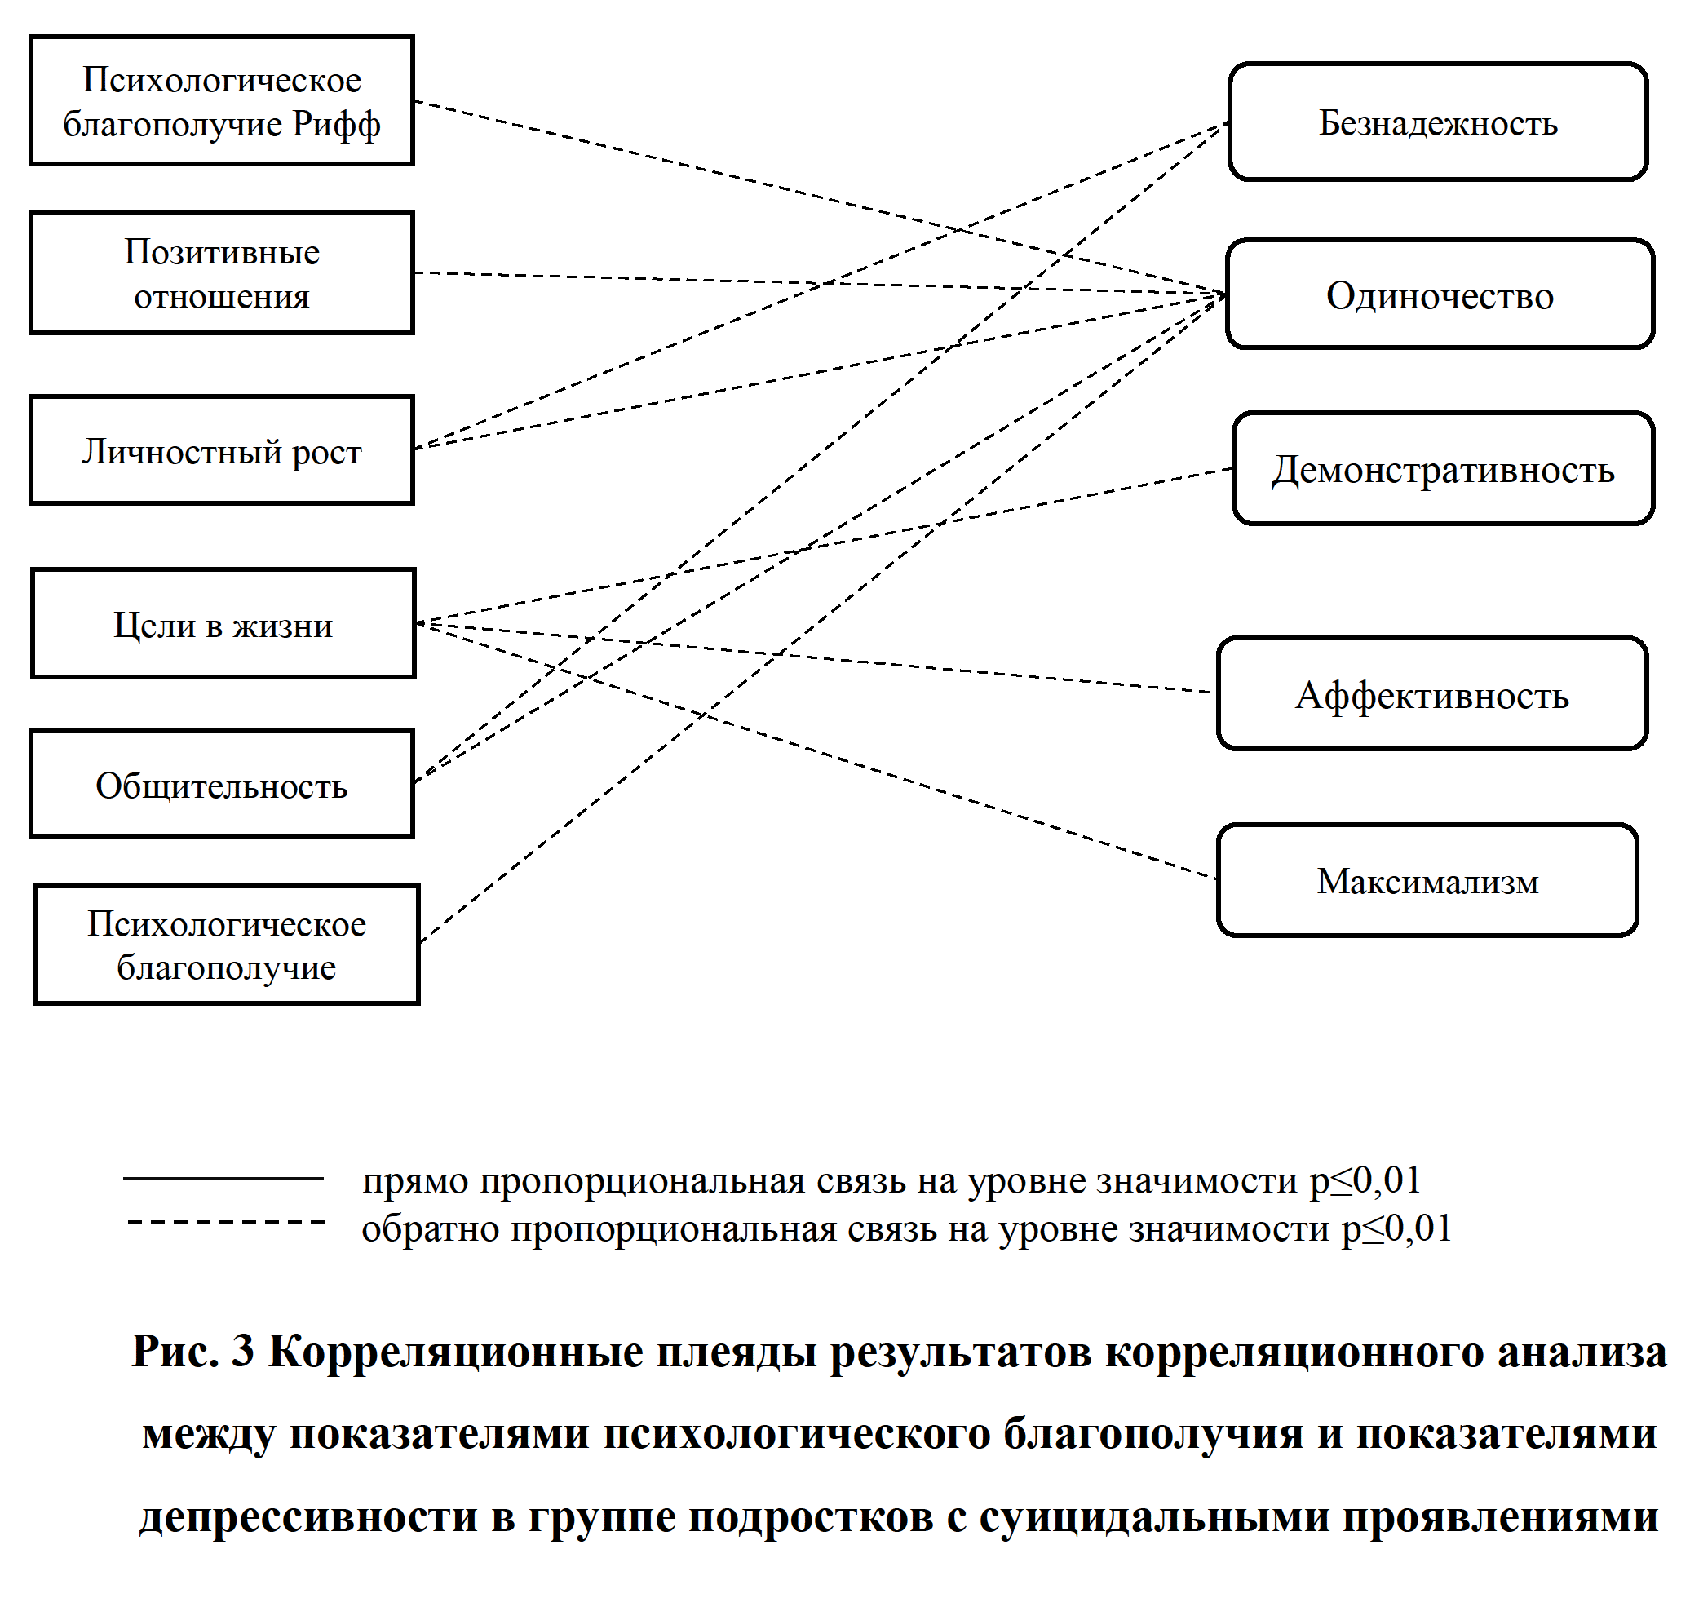

**Рисунок 5. Корреляционные плеяды результатов корреляционного анализа в группе подростков с суицидальными проявлениями**

Проведённый корреляционный анализ представленный на рис. 5показал наличие статистически значимых обратных связей между уровнем психологического благополучия, субъективным ощущением одиночества и уровнем безнадёжности у подростков, демонстрирующих суицидальные проявления.

Наиболее выраженная отрицательная корреляция установлена между показателями субъективного одиночества и общим уровнем психологического благополучия по методике В.И. Моросановой (rs = -0,743, p ≤ 0,01). Данная связь указывает на то, что снижение психологического благополучия сопровождается усилением чувства социальной изоляции, отверженности и дефицита значимых межличностных связей. Чем ниже подросток оценивает своё психологическое состояние, тем выше вероятность переживания одиночества, что согласуется с теоретическими моделями, рассматривающими социальное отчуждение как фактор, повышающий риск суицидального поведения.

Также выявлена отрицательная связь между субъективным одиночеством и уровнем общительности (rs = -0,612, p ≤ 0,01). Этот результат подтверждает, что недостаточная способность или готовность к установлению и поддержанию социальных контактов напрямую связана с ростом субъективного ощущения одиночества. Снижение уровня общительности у подростков, склонных к суицидальным проявлениям, может рассматриваться как фактор, усиливающий их социальную изоляцию и эмоциональную уязвимость.

Показатели уровня безнадёжности продемонстрировали отрицательные корреляционные связи с уровнем общительности (rs = -0,587, p ≤ 0,01). Это свидетельствует о том, что повышение чувства безнадёжности сопровождается снижением активности в социальном взаимодействии, замкнутостью и уходом от контактов с окружающими. Подобное сочетание усиления негативных когнитивных установок (в виде безнадёжности) и дефицита межличностного взаимодействия создаёт предпосылки для усугубления кризисного состояния подростка.

Таким образом, полученные данные позволяют сделать вывод о тесной взаимосвязи между снижением психологического благополучия, ростом одиночества, усилением чувства безнадёжности и дефицитом социальных контактов у подростков с суицидальными проявлениями. Эти взаимосвязи подтверждают значимость комплексного подхода к диагностике и профилактике суицидального риска, включающего работу как с когнитивными установками, так и с социально-поведенческими аспектами функционирования подростков.

Несостоятельность

Слом культурных барьеров

Антисуицидальный фактор

Психологическое благополучие

Душевное равновесие

Безнадежность

Одиночество

Вовлеченность в социальное взаимодействие

Самооценка

Управление собственной жизнью и событиями



**Рисунок 6. Корреляционные плеяды результатов корреляционного анализа в группе подростков без суицидальных проявлений**

Корреляционный анализ в группе подростков, не демонстрирующих суицидальных проявлений, выявил ряд статистически значимых взаимосвязей между компонентами психологического благополучия, уровнем безнадёжности, субъективным ощущением одиночества и дополнительными показателями психологической устойчивости.

Значимая отрицательная корреляция выявлена между субъективным ощущением одиночества и общим показателем психологического благополучия по опроснику В.И. Моросановой (rs = -0,570, p ≤ 0,01), что указывает на закономерное снижение чувства социальной изоляции при повышении общего уровня психологической устойчивости.

Высокая отрицательная связь между одиночеством и душевным равновесием (rs = -0,755, p ≤ 0,01) подтверждает, что внутреннее состояние гармонии и психологической стабильности значительно снижает риск переживания одиночества. Подростки, обладающие более высоким уровнем эмоционального самоконтроля и душевного спокойствия, меньше подвержены ощущениям социальной изоляции.

Отрицательная связь одиночества с показателем вовлечённости в социальное взаимодействие (rs = -0,497, p ≤ 0,01) демонстрирует, что активное участие в межличностных контактах служит фактором, уменьшающим риск возникновения чувства отверженности и изоляции.

Уровень безнадёжности имеет обратную связь с самооценкой (rs = -0,522, p ≤ 0,01) и способностью управлять собственной жизнью и событиями (rs = -0,398, p ≤ 0,05). Это свидетельствует о том, что подростки с более высокой самооценкой и развитым ощущением контроля над собственной жизнью менее склонны к переживанию безнадёжности. Такие характеристики служат защитными факторами, предотвращающими развитие кризисных состояний.

Показатель несостоятельности отрицательно связан с уровнем способности управлять собственной жизнью и событиями (rs = -0,372, p ≤ 0,05). Это подтверждает, что уверенность в личностной эффективности и восприятие себя как активного участника жизненных процессов способствует снижению ощущения собственной несостоятельности.

Положительная корреляция выявлена между уровнем вовлечённости в социальное взаимодействие и антисуицидальным фактором (rs = 0,605, p ≤ 0,01), а также между общим психологическим благополучием и антисуицидальным фактором (rs = 0,441, p ≤ 0,01). Это подтверждает, что активность в межличностных контактах и высокий уровень психологического благополучия усиливают внутренние ресурсы подростков, препятствующие формированию суицидального риска.

В целом, результаты показывают, что для подростков без суицидальных проявлений характерны взаимосвязанные компоненты психологической устойчивости, включающие позитивную самооценку, внутренний контроль над жизнью, душевное равновесие и активность в социальном взаимодействии. Эти факторы комплексно способствуют снижению уровня безнадёжности, одиночества и ощущения несостоятельности, что служит основой для благоприятного психоэмоционального состояния и профилактики кризисных проявлений.

Таким образом, результаты эмпирического исследования подтверждают наличие статистически значимых различий между подростками с суицидальными проявлениями и без них по ряду психологических показателей. Подростки без признаков суицидального поведения демонстрируют более высокие значения по шкалам, отражающим ресурсы психологического благополучия: антисуицидальные установки, душевное равновесие, позитивные отношения, вовлечённость в социальное взаимодействие, способность управлять средой и собственной жизнью, а также высокую самооценку и самопринятие. Это свидетельствует о наличии у них устойчивых внутренних опор, способствующих эффективному преодолению жизненных трудностей и снижению суицидального риска.

В то же время подростки с суицидальными проявлениями характеризуются более выраженным чувством одиночества, социальным пессимизмом, ощущением безнадёжности, что, в свою очередь, усиливает внутреннюю дезорганизацию и снижает способность к конструктивному взаимодействию с окружающими. Отрицательные корреляции между суицидальным риском и компонентами психологического благополучия подтверждают, что развитие личностного роста, целей в жизни, душевного равновесия и социальной вовлечённости может служить значимым направлением профилактической работы.

Полученные данные подчёркивают необходимость комплексной психологической поддержки подростков, направленной на укрепление их самоэффективности, формирование позитивного отношения к себе и другим, а также развитие адаптивных стратегий совладания с эмоциональными трудностями.

В результате проведения исследования удалось подтвердить выдвинутую гипотезу о наличии связи между уровнем суицидального риска у подростков и рядом психологических факторов: уровнем субъективного одиночества, безнадёжности, тревожности и субъективного благополучия. Диагностические методики позволили выявить значимые различия между группами подростков с различной степенью выраженности суицидальных проявлений. Распределение ролей и эффективное взаимодействие в составе проектной группы способствовали качественной обработке и интерпретации собранных данных.

В ходе работы была реализована исследовательская идея, связанная с выявлением психологических факторов, влияющих на уровень суицидального риска у подростков. К числу оригинальных аспектов проекта можно отнести акцент на взаимосвязи рисковых и ресурсных характеристик подростковой психики — таких, как субъективное благополучие, душевное равновесие и вовлечённость в социальное взаимодействие. Научная новизна работы заключается в комплексном подходе к оценке факторов риска и защитных механизмов, а также в практической направленности результатов. Полученные данные могут быть использованы при разработке профилактических программ, направленных на снижение уровня суицидального риска, укрепление психологических ресурсов подростков и формирование устойчивости к стрессовым воздействиям.

# ЗАКЛЮЧЕНИЕ

В ходе прохождения практики и участия в групповой проектной деятельности мной были успешно решены поставленные задачи, включая подбор методик, проведение части диагностики, участие в обработке эмпирических данных и обсуждении интерпретации полученных результатов. Особое внимание в исследовании было уделено изучению психологических факторов, связанных с уровнем суицидального риска у подростков. Полученные данные подтвердили значимость таких переменных, как субъективное одиночество, безнадёжность, тревожность и уровень психологического благополучия.

В рамках групповой работы я активно участвовала в подготовке теоретического обоснования, совместно с участницей проекта анализировала литературные источники, а также оформляла часть аналитических таблиц и помогала в составлении выводов. Работа в команде позволила мне не только развить исследовательские навыки, но и приобрести ценный опыт взаимодействия в профессиональной среде, а также ответственности за совместный результат.

В процессе реализации проекта была подтверждена связь между снижением психологического благополучия и ростом суицидального риска у подростков. Подростки с суицидальными проявлениями отличаются более высоким уровнем одиночества, безнадёжности и социальной дезадаптации. В то время как подростки без признаков суицидального поведения демонстрируют более развитые личностные ресурсы — самооценку, социальную активность и психологическую устойчивость.

Работа в группе способствовала развитию навыков совместного планирования исследования, анализа данных и обсуждения результатов, что повысило как научную, так и практическую значимость проекта.

Защита проектной работы проходила в форме устного выступления с использованием презентации, в которой были отражены цели, этапы, методы и основные выводы исследования. Презентация прилагается к отчёту (Приложение 3).

# СПИСОК ИСПОЛЬЗУЕМОЙ ЛИТЕРАТУРЫ

* + - 1. Акопян, Л. С. Эмоциональные состояния подростков в школе как фактор суицидального риска / Л. С. Акопян, С. С. Мишина // Мир психологии. – 2020. – № 3(103). – С. 156-164
      2. Алехин Д.Е., Гаврилов О.В., Громадская Н. В., Носенков А.П., Селезнев М.Ю., Смольяков А.А. К вопросу о профилактике суицидальных проявлений детей и подростков в Санкт-Петербурге // Ученые записки университета Лесгафта. – 2021. – №11 (201). – С. 551-555.
      3. Дюркгейм, Э. Самоубийство. Социологический этюд / Э. Дюркгейм; переводчик А. Н. Ильинский; под редакцией В. А. Базарова. — Москва: Издательство Юрайт, 2023. — 316 с.

1. Арсланов, А. Н. Эмоциональное состояние подростка как первопричина суицидального риска / А. Н. Арсланов, Ю. Д. Бурангулова // Достижения науки и образования. – 2022. – № 6(86). – С. 126-128
2. Васягина, Н. Н. Представленность факторов риска и факторов защиты в социально-психологическом портрете личности подростка, обладающего высокой суицидальной активностью / Н. Н. Васягина, Н. И. Шемпелева // Педагогическое образование в России. – 2022. – № 4. – С. 170-178.
3. Годовникова, Л. В. Особенности переживания одиночества старшими подростками, склонными к суицидальному риску / Л. В. Годовникова // Психология здоровья в образовательном процессе: Материалы IV региональной научно-практической конференции (с использованием дистанционных технологий), Курск, 27 октября 2023 года. – Курск: Курский государственный медицинский университет, 2023. – С. 12-17.
4. Голованова, С. В. Профилактика суицидального риска у подростков / С. В. Голованова // Молодой ученый. – 2023. – № 50(497). – С. 458-460.
5. Горбунова, А. М. Особенности психологических состояний подростков группы суицидального риска / А. М. Горбунова // Актуальные проблемы образования в период детства: Материалы Всероссийской студенческой научно-методической конференции с международным участием, Нижний Тагил, 28 апреля 2022 года / Ответственный редактор Ю.В. Скоробогатова. – Нижний Тагил - Екатеринбург: [б.и.], Уральский государственный педагогический университет, 2023. – С. 33-36.
6. Дедова, Е. В. Факторы риска суицидального поведения у подростков / Е. В. Дедова, О. Б. Капичникова // Инновации и рискологическая компетентность педагога: Сборник научных трудов Шестнадцатой Международной заочной научно-методической конференции. В 2-х частях, Саратов, 13 марта 2020 года. Том Часть 1. – Саратов: Издательство «Саратовский источник», 2020. – С. 201-203.
7. Иванова, С. А. Риски суицидального поведения у современных подростков / С. А. Иванова // Дни науки и инноваций НовГУ: Материалы XXVII научной конференции преподавателей, аспирантов и студентов НовГУ. В 3-х частях, Великий Новгород, 06–11 апреля 2020 года. Том Часть 1. – Великий Новгород: Новгородский государственный университет имени Ярослава Мудрого, 2020. – С. 252-257.
8. Кацеро, А. А. Суицидальное поведение подростков: выявление факторов риска / А. А. Кацеро // Современные проблемы науки и образования. – 2022. – № 6-1. – С. 23.
9. Мельченко, С. Д. Суицидальный риск и факторы, способствующие увеличению данного риска / С. Д. Мельченко // Клинический вестник ФМБЦ им А.И. Бурназяна. – 2023. – № 2. – С. 42-46.
10. Мирошниченко, А. В. Исследование психологических особенностей подростков с разным уровнем суицидального риска / А. В. Мирошниченко, А. Т. Халматова // Психология. Историко-критические обзоры и современные исследования. – 2023. – Т. 12, № 12-1. – С. 157-165.
11. Михалкина, С. А. Выявление суицидального риска у подростков / С. А. Михалкина, М. В. Алаева // International Journal ofMedicineandPsychology. – 2023. – Т. 6, № 8. – С. 125-128.
12. Мишина, С. С. Мотивационные аспекты суицидального риска у подростков / С. С. Мишина // Актуальные проблемы психологического знания. – 2023. – № 4(65). – С. 149-158
13. Нагуманова, Э. Р. Различия психологического профиля подростков с высоким и низким уровнем суицидального риска / Э. Р. Нагуманова // Психология диалога и мир человека: Сборник научных трудов / Под редакцией Л.Г. Дмитриевой. Том 4. – Уфа-Москва: Башкирский государственный университет, 2020. – С. 202-206.

**ПРИЛОЖЕНИЯ**

# Приложение 1. Матрицы сырых данных исследования для Excel

|  |  |  |  |  |  |  |  |  |  |  |  |  |  |  |  |  |  |  |  |
| --- | --- | --- | --- | --- | --- | --- | --- | --- | --- | --- | --- | --- | --- | --- | --- | --- | --- | --- | --- |
|  |  | БЭК | ОДИН | Дем | Афф | Уник | Нес | Соц | Сл куль | Макс | Врем пер | Антис | Об | Др | ВвсВз | Самоц | Упраав | Счаст | Сумма пб |
| м | 1 | 43 | 46 | 3 | 3 | 3 | 3 | 5 | 0 | 1 | 5 | 1 | 12 | 10 | 9 | 12 | 9 | 9 | 62 |
| ж | 1 | 48 | 44 | 2 | 2 | 3 | 2 | 4 | 1 | 1 | 0 | 0 | 10 | 14 | 9 | 12 | 10 | 11 | 66 |
| м | 1 | 44 | 24 | 2 | 3 | 1 | 1 | 2 | 2 | 1 | 3 | 1 | 14 | 19 | 12 | 10 | 11 | 14 | 80 |
| м | 1 | 41 | 22 | 0 | 0 | 0 | 1 | 2 | 0 | 1 | 0 | 1 | 13 | 12 | 14 | 15 | 10 | 15 | 80 |
| ж | 1 | 50 | 39 | 1 | 1 | 2 | 3 | 4 | 2 | 2 | 3 | 2 | 14 | 15 | 14 | 12 | 13 | 13 | 82 |
| м | 1 | 34 | 24 | 3 | 1 | 2 | 2 | 3 | 3 | 2 | 2 | 1 | 16 | 13 | 14 | 15 | 11 | 15 | 83 |
| ж | 1 | 41 | 14 | 0 | 0 | 0 | 3 | 0 | 1 | 0 | 1 | 0 | 15 | 16 | 15 | 14 | 11 | 14 | 85 |
| ж | 1 | 55 | 20 | 0 | 1 | 0 | 3 | 2 | 2 | 1 | 3 | 2 | 11 | 16 | 13 | 18 | 18 | 15 | 90 |
| м | 1 | 50 | 39 | 1 | 1 | 0 | 0 | 2 | 1 | 0 | 0 | 1 | 15 | 17 | 16 | 13 | 15 | 14 | 90 |
| ж | 1 | 44 | 18 | 1 | 2 | 1 | 3 | 3 | 1 | 0 | 0 | 2 | 18 | 12 | 16 | 16 | 14 | 16 | 91 |
| ж | 1 | 40 | 34 | 2 | 2 | 2 | 5 | 1 | 1 | 3 | 0 | 4 | 15 | 17 | 15 | 12 | 16 | 15 | 91 |
| м | 1 | 42 | 5 | 2 | 3 | 2 | 3 | 5 | 1 | 1 | 0 | 1 | 18 | 17 | 14 | 13 | 15 | 15 | 92 |
| м | 2 | 33 | 10 | 1 | 0 | 2 | 3 | 1 | 1 | 0 | 0 | 5 | 16 | 16 | 15 | 16 | 16 | 20 | 98 |
| м | 2 | 37 | 8 | 1 | 1 | 1 | 5 | 1 | 1 | 0 | 0 | 5 | 15 | 16 | 15 | 19 | 16 | 19 | 98 |
| ж | 2 | 31 | 14 | 1 | 3 | 1 | 1 | 1 | 1 | 0 | 0 | 1 | 18 | 16 | 14 | 16 | 17 | 16 | 98 |
| ж | 2 | 31 | 14 | 4 | 2 | 1 | 3 | 2 | 2 | 0 | 1 | 5 | 20 | 14 | 16 | 16 | 17 | 18 | 101 |
| ж | 2 | 37 | 19 | 1 | 2 | 2 | 2 | 0 | 1 | 2 | 1 | 4 | 18 | 15 | 16 | 16 | 18 | 18 | 101 |
| ж | 2 | 32 | 2 | 3 | 1 | 3 | 2 | 0 | 0 | 0 | 2 | 5 | 16 | 20 | 16 | 17 | 16 | 16 | 102 |
| м | 2 | 28 | 9 | 2 | 1 | 1 | 2 | 1 | 1 | 1 | 0 | 6 | 18 | 17 | 15 | 17 | 17 | 19 | 102 |
| ж | 2 | 23 | 9 | 1 | 3 | 1 | 1 | 1 | 1 | 0 | 0 | 0 | 18 | 17 | 16 | 17 | 19 | 16 | 103 |
| ж | 2 | 31 | 10 | 2 | 5 | 2 | 2 | 2 | 0 | 2 | 1 | 1 | 19 | 19 | 14 | 16 | 17 | 18 | 103 |
| м | 2 | 33 | 7 | 0 | 0 | 0 | 0 | 0 | 0 | 0 | 0 | 2 | 17 | 18 | 15 | 17 | 17 | 20 | 104 |
| м | 2 | 29 | 2 | 2 | 0 | 1 | 5 | 1 | 1 | 0 | 1 | 5 | 19 | 19 | 18 | 17 | 14 | 19 | 106 |
| м | 2 | 26 | 0 | 2 | 1 | 1 | 1 | 1 | 1 | 0 | 1 | 5 | 17 | 19 | 17 | 18 | 18 | 19 | 108 |

# Приложение 2 Результаты корреляционного анализа

**Корреляции между показателями в группе подростков с суицидальными проявлениями**

|  |  |  |
| --- | --- | --- |
|  | Безнадежность | Одиночество |
| Общительность | -0,587 | -0,612 |
| Психологическое благополучие |  | -0,743 |

**Корреляции между показателями в группе подростков без суицидальных проявлений**

|  |  |  |  |  |  |
| --- | --- | --- | --- | --- | --- |
|  | Безнадежность | Одиночество | Несостоятельность | Слом культурных барьеров | Антисуицидальный фактор |
| Психологическое благополучие | -0,433 | -0,570 |  |  | 0,441 |
| Душевное равновесие |  | -0,755 |  | -0,532 |  |
| Вовлеченность в социальное взаимодействие |  | -0,497 |  |  | 0,605 |
| Самооценка | -0,522 |  |  |  |  |
| Управление собственной жизнью и событиями | -0,398 |  | -0,372 |  |  |

# Приложение 3. Презентация защиты

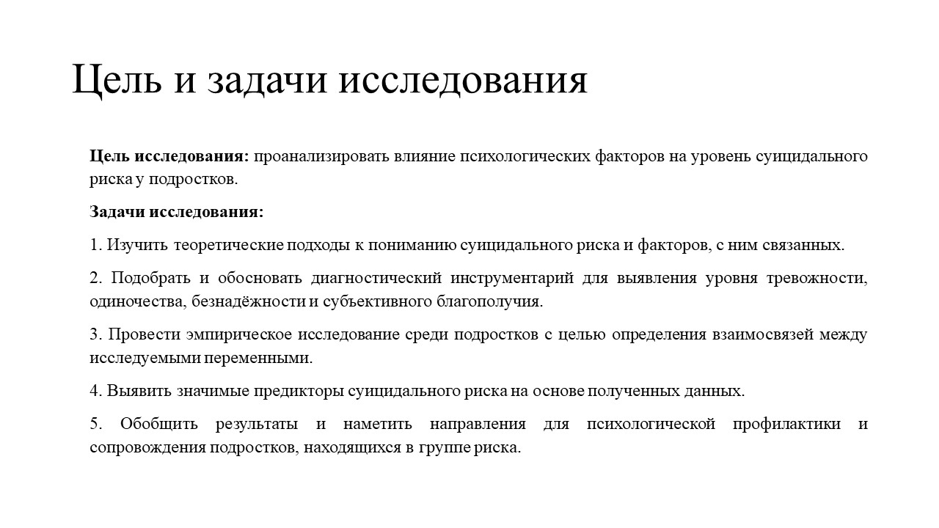

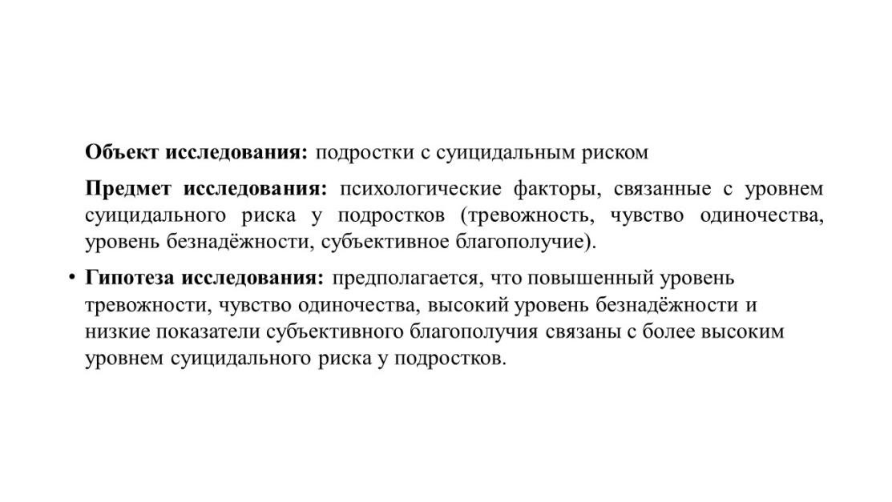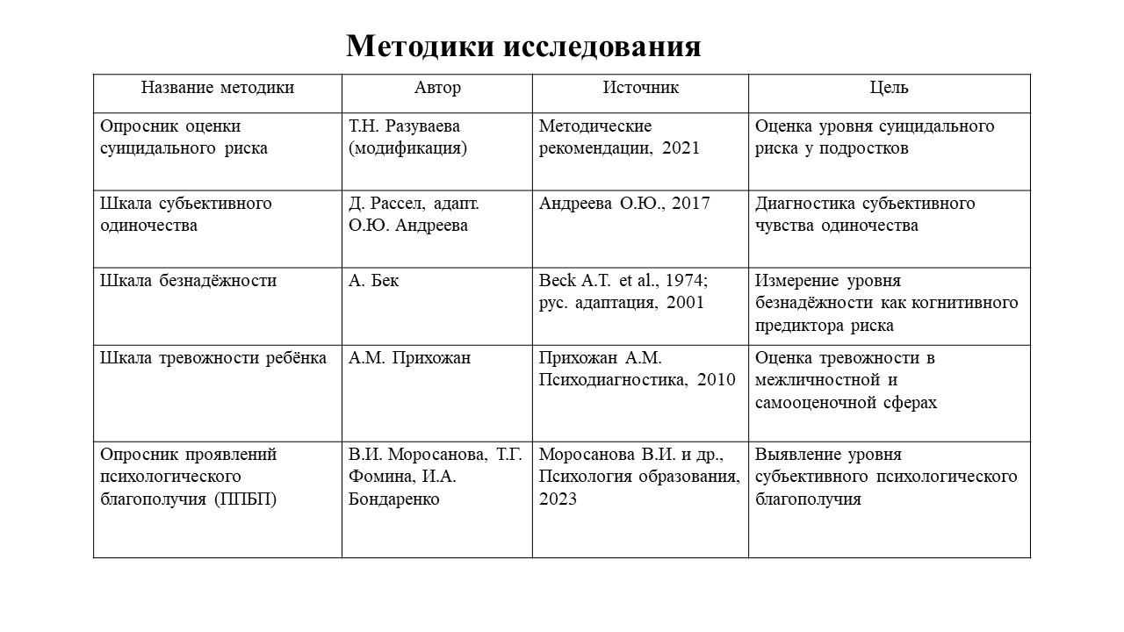

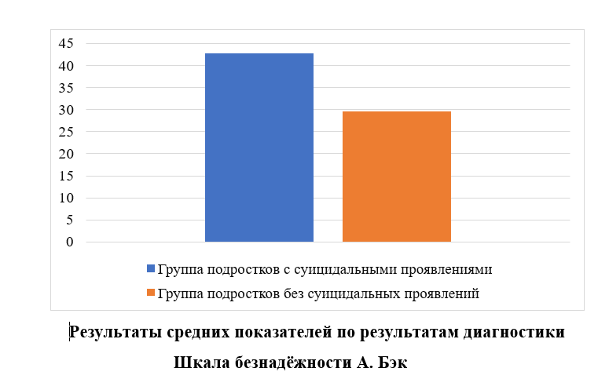

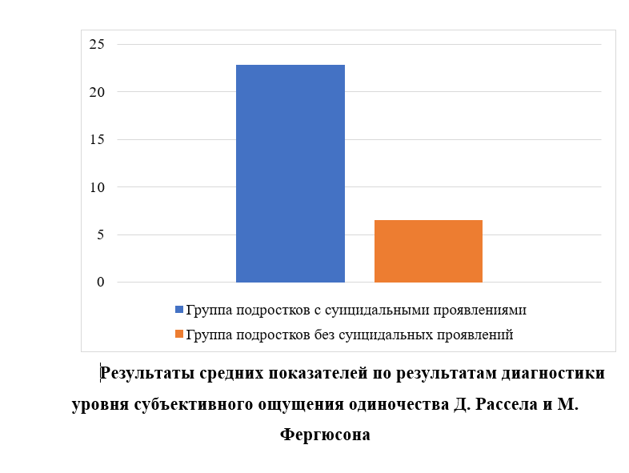

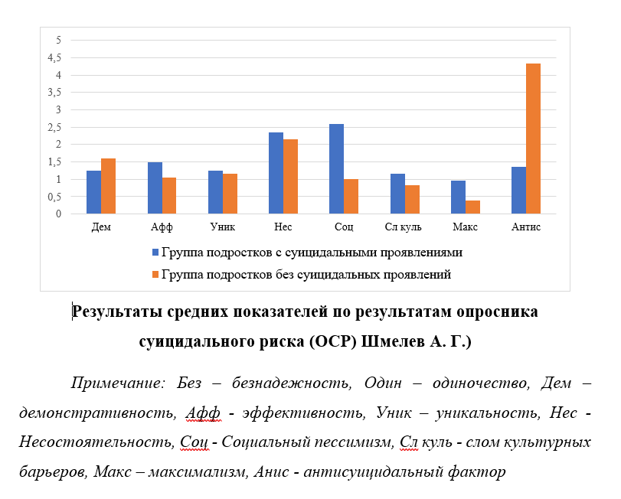

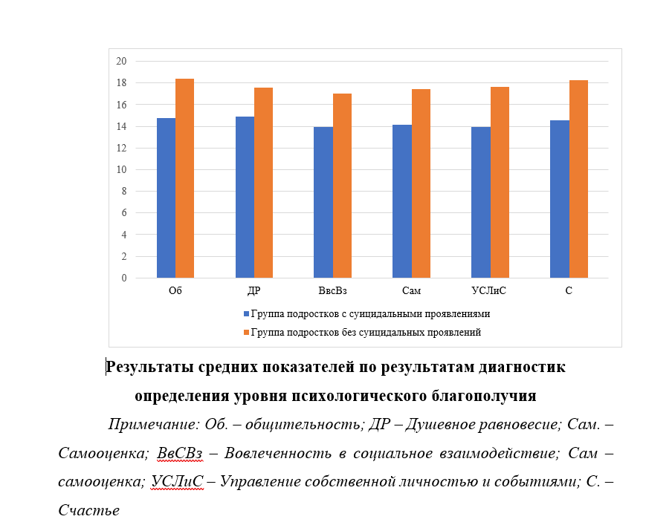

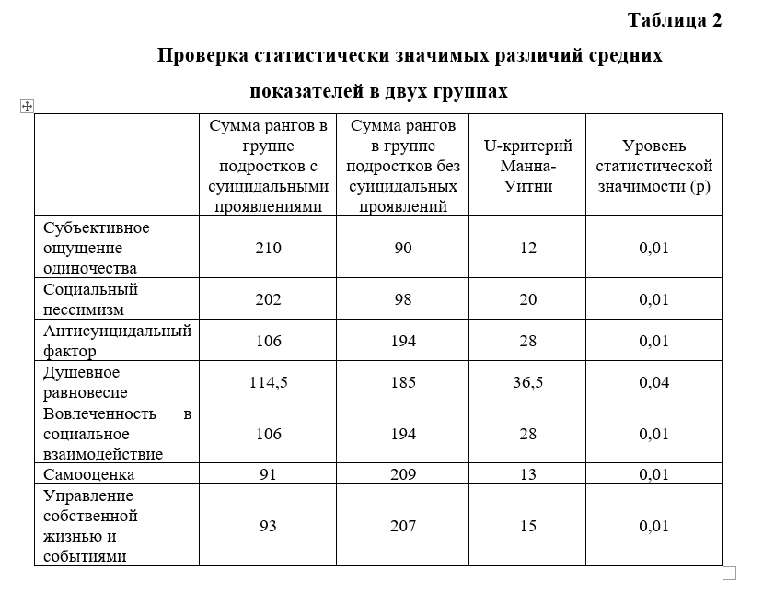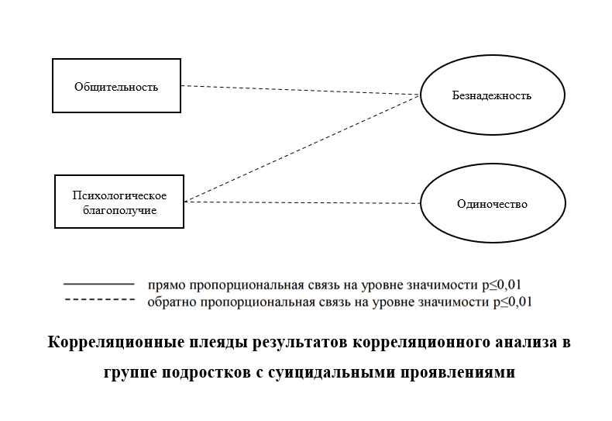

Соликамский государственный педагогический институт (филиал)

федерального государственного автономного образовательного учреждения

высшего образования

«Пермский государственный национальный исследовательский университет»

СГПИ филиал ПГНИУ

Отделение очного и заочного обучения

# ДНЕВНИК ПРАКТИКИ

обучающегося Макеевой Елены Валерьевны

(фамилия, имя, отчество)

Курс 4

Направление Психология

Образовательная программа (профиль) Программа широкого профиля

Вид практики Учебная практика

Тип практики Групповая проектная работа

Руководитель практики от СГПИ филиал ПГНИУ

Петрова О.А. доцент кафедры общенаучных дисциплин

(кафедра и должность) _________________________________________________________________

(подпись) (расшифровка подписи)

Срок сдачи обучающимся отчета «21» июля 2025 г.

**ИНФОРМАЦИЯ О ПРОФИЛЬНОЙ ОРГАНИЗАЦИИ**

**И СРОКАХ ПРОХОЖДЕНИЯ ПРАКТИКИ**

1. **Организация** СГПИ филиал ПГНИУ
2. **Структурное подразделение** Кафедра общенаучных дисциплин
3. **Сроки практики:**

**с 10.05.2025 г. по 11.06.2025г.**

**13.06.2025г. по 21.07.2025г.**

1. **Прибыл в организацию**

**«10»мая 2025г.**

1. **Убыл из организации**

**«21»июля2025г.**

**Подпись руководителя**

**практики профильной организации ___________ /___________________/**

**(фамилия, имя, отчество)**

**МП**

**ИНСТРУКЦИЯ  
для обучающихся, направляемых на практику**

Практика обучающихся университета является частью основной образовательной программы.

Перед выходом на практику обучающийся обязан получить: дневник практики; программу практики; индивидуальное задание и иные документы (по требованию профильной организации).

По окончании практики обучающийся обязан сдать руководителю от СГПИ филиал ПГНИУ дневник и отчёт по практике.

Оценка по результатам промежуточной аттестации выставляется руководителем практики от кафедры.

Обучающиеся, не прошедшие практику при отсутствии уважительной причины или получившие оценку «неудовлетворительно» при промежуточной аттестации результатов прохождения практики, считаются имеющими академическую задолженность. Обучающиеся, не ликвидировавшие академическую задолженность в установленные сроки, отчисляются из СГПИ филиала ПГНИУ за невыполнение учебного плана в порядке, предусмотренном «Положением о порядке и основаниях перевода, отчисления и восстановления обучающихся в ПГНИУ».

**Рабочий план проведения практики**

|  |  |
| --- | --- |
| ***Этапы практики*** | ***Наименование работ*** |
| Организационный | Ознакомление с рабочей программой практики; изучение методических рекомендаций по практике; согласование индивидуального задания с РП от университета и от профильной организации; усвоение правил техники безопасности и охраны труда; вакцинация при необходимости |
| Основной | Выполнение индивидуального задания, ежедневная работа по месту практики, мероприятия по сбору материала, заполнение дневника по практике |
| Заключительный | Подведение итогов и составление отчета: систематизация, анализ, обработка собранного в ходе практики материала, предоставление отчета, публичная защита отчета |

**Код, наименование направления 37.03.01**

**Наименование образовательной программы Психология**

**ИНДИВИДУАЛЬНОЕ ЗАДАНИЕ**

**на учебную /производственную (преддипломную) практику обучающегося**

**Макеева Елена Валерьевна**

(фамилия, имя, отчество)

1. Тема задания на практику **Психологические факторы, влияющие на уровень суицидального риска у подростков**

2. Срок практики **с 10.05.2025 г. по 11.06.2025г., с 13.06.2025г. по 21.07.2025г.**

2. Срок сдачи студентом отчета **«21» июля 2025 г.**

3. Место прохождения практики **СГПИфилиал ПГНИУ**

4. Вид практики **Учебнаяпрактика**

5. Тип практики **Групповая проектная работа**

6. Содержание отчета

Рабочий план проведения практики

|  |  |  |  |
| --- | --- | --- | --- |
| ***Этапы практики*** | ***Наименование работ студента***  (формулировки из рабочей программы практики) | ***Срок*** | ***Примечание*** |
| **Организационный**  на базе СГПИ филиала ПГНИУ | 1.Присутствие на установочной конференции, в ходе которой разъясняются цель, задачи практики, содержание, критерии оценивания результатов.  2. Прохождение инструктажа по охране труда, технике безопасности, пожарной безопасности в период прохождения практики  3. Получение индивидуального задания. | 10.05.2025 | выполнено |
| **Основной**  (прописывает руководитель практики от СГПИ филиала ПГНИУ) | 1. Представление индивидуальных формулировок исследовательских тем,  их групповое обсуждение, выбор одной общей темы научного исследования. Совместная формулировка исследовательского вопроса. Обоснование его научности, определение дизайна исследования. Выдвижение предварительной исследовательской гипотезы, оценка ее фальсифицируемости.  2. Оценка актуальности исследования с учетом запросов практики и научной разработанности проблемы исследования (работа с литературой). Уточнение гипотезы исследования, подготовка проекта исследовательской процедуры. Операционализация феноменов,  подлежащих исследованию. Подбор диагностических методов. Определение исследовательской выборки. Предварительная оценка ее репрезентативности. Подготовка диагностического инструментария, включая инструкции, бланки и т.п. Составление заготовки для матрицы сырых данных в Excel.  Составление календарного плана исследовательской работы. Проведение исследовательской работы.  3. Подготовка презентации группового  проекта, содержащего аннотированное описание теоретических оснований исследовательской программы, ее актуальности, научной новизны, объекта, предмета, гипотезы, методов, участников и процедуры.  4. Анализ групповых процессов, имевших место в ходе проектной работы.  А) анализ лидерских ролей,  Б) конформного и нонконформистского поведения в группе  В) мотивационный анализ поведения участников группы в конфликтных ситуациях  Г) стереотипы в групповом взаимодействии  Д) оценка эффективности групповых дискуссий. | 11.05.2025 - 11.06.2025 | выполнено |
| Получение методической помощи студентам при выполнении ими индивидуальных заданий. | Консультация не реже 1 раза в неделю |  |
| **Заключительный** | Предоставление отчетной документации:   1. Введение 2. Организационный раздел   - календарный план практики  - рефлексивный отчет  - таблица самоанализа компетенций  3. Методологический раздел  -план проекта  - диагностический инструментарий  4. Методико-процедурный раздел  -результаты  5. Заключение  6. Список используемой литературы  7. Приложение  8. Дневник прохождения практики | 13.06.2025 - 20.07.2025 |  |
| 2. Участие в итоговой конференции с защитой отчета по практике. Прохождение промежуточной аттестации. | 21.07.2025 |  |

Руководитель от СГПИ филиал ПГНИУ ________________ ______________________________

Подпись расшифровка подписи

Обучающийся принял задание к исполнению ____________ _______________________________

Подпись расшифровка подписи

**ЗАПИСИ О РАБОТАХ, ВЫПОЛНЕННЫХ НА ПРАКТИКЕ**

|  |  |
| --- | --- |
| **Число, месяц** | **Краткое содержание выполненных работ  и приобретенных компетенций** |
| 10.05.2025 | Приняла участие в установочной конференции, на которой были определены цели, задачи, содержание и критерии оценивания практики; получила индивидуальное задание. |
| 12.05.2025 | Проанализировала актуальность, научную новизну и практическую значимость выбранной темы исследования. |
| 14.05.2025 | Осуществила библиографический поиск и отбор релевантных научных источников (монографий, статей, диссертаций, материалов конференций). |
| 16.05.2025 | Провела структурирование собранных материалов по тематическим направлениям, авторам и годам публикации; оформила список литературы. |
| 20.05.2025 | Выполнила содержательный анализ научных источников, выделив ключевые аспекты и уровень проработанности темы. |
| 02.06.2025 | Приняла участие в подборе диагностических методик и определении параметров исследовательской выборки. |
| 07.06.2025 | Осуществила оформление отчётной документации по итогам практики. |
| 13.06.2025 | Провела самоанализ групповой работы и оценку её результатов. |
| 15.07.2025 | Приняла участие в итоговой конференции с публичной защитой отчёта о прохождении практики. |

**ОТЗЫВ РУКОВОДИТЕЛЯ ПРАКТИКИ**

|  |
| --- |
| **ОТ СГПИ ФИЛИАЛ ПГНИУ О ПРОХОЖДЕНИИ ПРАКТИКИ**  **Макеева Елена Валерьевна** |
| **(с указанием уровня компетенций, достоинств и недостатков работы обучающегося)**   |  |  |  |  |  |  | | --- | --- | --- | --- | --- | --- | | Компетенция  (индикатор) | Знает, умеет, владеет | Критерии оценивая результатов обучения | | | | | неуд. | удовл. | хор. | отл. | | **ОПК.10.1** Осознает роль психолога в развитии организации  **Индикаторы:**  **ОПК.10.1** Осознает роль психолога в развитии организации  **ОПК.10.2** Формирует опыт реализации ключевых направлений деятельности психолога для  организационного развития | **Знает:**  основные задачи психолога при групповом взаимодействии.  **Умеет:**  выбирать подходящие способы решения поставленных задач в ситуации работы в группе.  **Владеет:**  навыками и приемами организации сотрудничества, реализации совместных групповых проектов и эффективного взаимодействия в командной работе. |  |  |  |  | | **ОПК.10.1** Осознает роль психолога в развитии организации  **Индикаторы:**  **ОПК.10.2** Формирует опыт реализации ключевых направлений деятельности психолога для  организационного развития | **Знает:**  основные принципы формирования и осуществления социального взаимодействия.  **Умеет:**  применять средства управления социальным взаимодействием в разных условиях. **Владеет:**  навыками освоения актуальных технологий в управлении  социальными взаимодействием. |  |  |  |  | | **УК.3** Способен участвовать в реализации группового проекта  **Индикаторы:**  **УК.3.1** Решает задачи, предусмотренные конкретной ролью в командной работе  **УК.3.2** Разрешает противоречия и конфликты, возникающие в ходе командной работы,  корректирует работу команды и перераспределяет роли с учетом интересов сторон | **Знает:**  Основные виды группового лидерства, может четко описать их признаки  **Умеет:**  решать задачи, предусмотренные конкретной ролью в командной работе  **Владеет:**  навыками разрешения противоречий и конфликтов, возникающих в ходе командной работы, корректирует работу команды и перераспределяет роли с учетом интересов сторон |  |  |  |  | | **УК.5** Способен воспринимать межкультурное разнообразие общества в социально-историческом и  философском контекстах  **Индикаторы:**  **УК.5.3** Воспринимает социальные, этические, конфессиональные и культурные различия | **Знает:**  социально-психологические источники различий в соцальных (в том числе культурных, этнических и конфессиональных) установках и убеждениях  людей  **Умеет:**  оценивать соотношение позитивных и негативных функций стереотипов  **Владеет:**  приемами эффективного делового взаимодействия в ситуации альтернативных подходов к обсуждаемой проблеме |  |  |  |  | |
|  |
|  |
|  |
|  |
|  |
|  |
|  |
|  |
|  |

Оценка за практику _____________________________________________________________

(отлично, хорошо, удовлетворительно, неудовлетворительно)

«21» июля 2025 г.

Руководитель практики от СГПИ филиал ПГНИУ

__________________________________________________________________

(подпись, ФИО) **МП**